Ingeniería de Procesos

Tema Nº5:Técnicas de modelamiento IDEF0

Indicador de logro Nº5:Desarrolla un proceso con la técnica de modelamiento IDEF0 través de la explicación teórica y práctica del docente.

**TEMA 01 Teoría de los**

**TEMA Nº5:**

Técnicas de modelamiento IDEF0

**Subtema 5.1:**

Procesos de construcción de modelos

**MARCO TEÓRICO**

# Lenguaje de Definición Integrado (IDEF)

IDEF es una técnica de modelamiento estándar creada por la Fuerza Aérea USA, utilizada para crear diagramas y documentos.

* Contiene dos formas o modelos de actividad:
  + El modelo AS - IS muestra lo actual (el cómo es)
  + El modelo TO - BE muestra el destino (objetivo)
* Componentes:
  + Árbol de nodos
  + Diagrama de contexto
  + Diagramas de descomposición

# La Familia IDEF

Integration Definition, basado en U.S. Air Force’s Integrated Computer Aided Manufacturing (ICAM) (finales de 1980’s). Muchos diferentes métodos IDEF cada método es útil para describir una perspectiva particular.

* (IDEFØ), modelamiento funcional o actividades
* (IDEF1), modelamiento información
* (IDEF1x), modelamiento de datos
* (IDEF2), captura la dinámica de procesos
* (IDEF3), captura la descripción de procesos
* (IDEF4), diseño orientado a objetos
* (IDEF5), captura la ontología

**Subtema 5.2:**

Notación IDEF0

**MARCO TEÓRICO**

# Técnica de Modelamiento de Procesos IDEFØ

Modelamiento de actividades IDEFØ o Procesos de Negocio, es una técnica para analizar el sistema total como un conjunto de actividades o funciones interrelacionadas.

Las actividades (verbos) del sistema son analizadas independientemente del o de los objetos que los llevan a cabo.

* IDEF0: ¿Qué es?
  + Una técnica para modelar: funciones, actividades, acciones, procesos, operaciones, relaciones funcionales y datos (información y objetos) de un sistema o empresa.
* IDEF0: ¿Por qué?
  + Integra el modelamiento de: personas, máquinas, materiales, computadoras, información desde los sistemas a través de la empresa hasta el área en cuestión.
* Fortalezas de IDEF0
  + Genérico
  + Riguroso y preciso
  + Conciso
  + Conceptual
  + Flexible

Lenguaje de modelamiento gráfico (sintaxis y semántica) + metodología para desarrollar modelos de procesos (utiliza técnica ICOM).

Describe: Que hace un sistema que controles tiene sobre que trabaja como ejecuta sus funciones que produce

En resumen, IDEFØ = gráfico + texto + glosario

ICOM

* Inputs
  + Items consumidos o transformados por procesos
  + Ejemplo: materiales, información, capital, energía, etc.
* Controles
  + Restricciones o gobierno del proceso
  + Ejemplos: lineamientos, reglas de negocio, políticas, etc.
* Outputs
  + Resultados del proceso, esto es una entrada transformada
  + Ejemplos: materiales, información, etc.
* Mecanismos
  + Recursos utilizados para producir la salida (usada por los procesos)
  + Ejemplos: personal, sistemas, equipos, etc.

**Ejemplos:**

PROCEDIMIENTO

PROCESO DE CONSTRUCCIÓN DE IDEFØ

Para el proceso de construcción IDEF0 debemos identificar cada elemento del proceso; la actividad (o función) es representada por una caja, los inputs son representados por las flechas fluyendo hacia el lado izquierdo de la caja, los outputs son representados por flechas fluyendo desde el lado derecho de la caja, las flechas que fluyen hacia la parte superior de la caja representan restricciones o controles y las flechas fluyendo hacia el lado inferior de la caja son los mecanismos.

El Orden de las cajas no implica necesariamente una secuencia, la descomposición es top down.

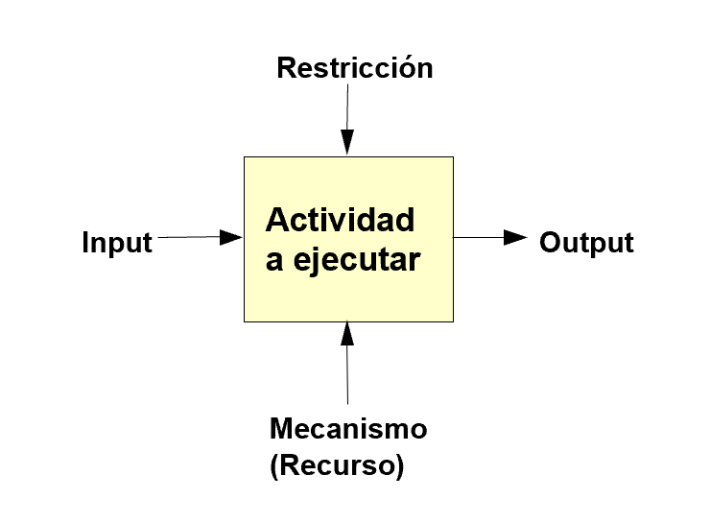

Figura 1. Proceso de construcción de IDEFØ



Figura 2. Ejemplo de ICOM

* Notación - Flechas de Input / Output
  + Representan datos / objetos fluyendo (con etiqueta)
  + La flecha puede contener un extremo desconectado (delimitante).
  + No se utilizan flechas en diagonal, sólo ángulo 90o
  + La bifurcación unión sirven para empaquetar desempaquetar datos.
* Notación - Flechas Control / Mecanismo
  + Control: condiciones o políticas requeridas para producir una correcta salida (output)
  + Mecanismo: medios para llevar a cabo una función o actividad.
  + flecha llamada enlace compartir entre modelos
  + flecha mecanismo quién con que
  + Pequeña línea quebrada usada para asociar etiqueta con flecha o nota con diagrama.
* Actividades
  + Una actividad algunas veces llamada una función, procesa o transforma inputs dentro de outputs.
  + Dado que IDEFØ modela un sistema como un conjunto de actividades jerarquizadas, la primera actividad a ser definida es la actividad que describe el sistema en sí mismo – la actividad contexto. Esta es dibujada como una caja y un nombre dado.

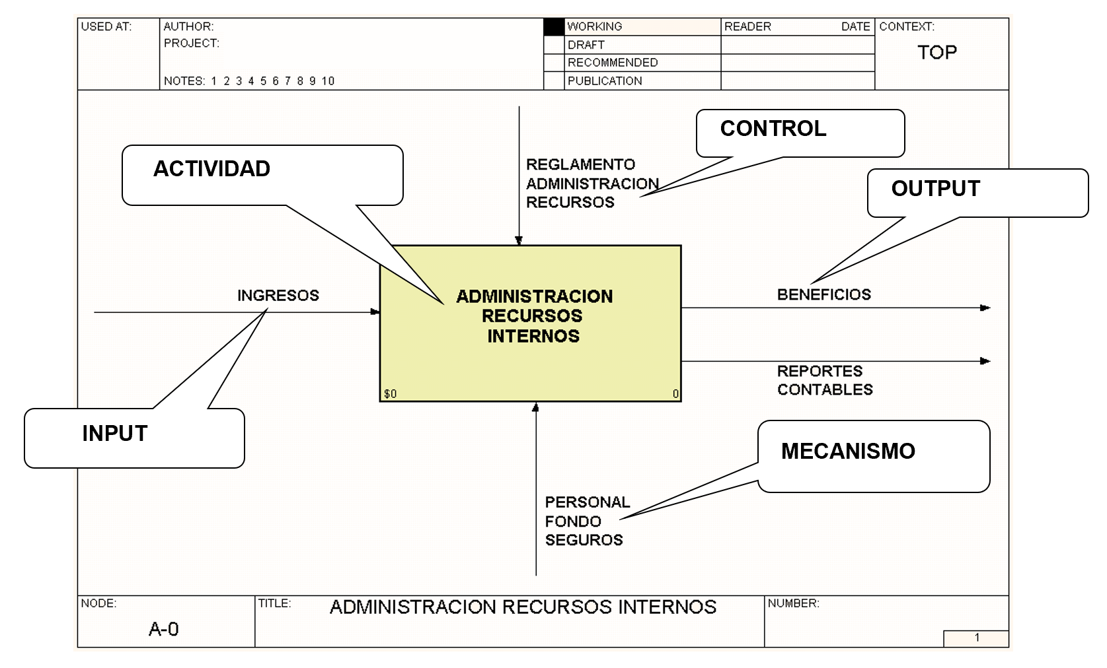

Figura 3. Diagrama IDEF0 – Nivel 1

* A-0 = Diagrama de Contexto
* A0 = Diagrama de Nivel cero
* Procesos numerados con un simple dígito 1-6
* Descomposición jerárquica (A3, A32, A323)

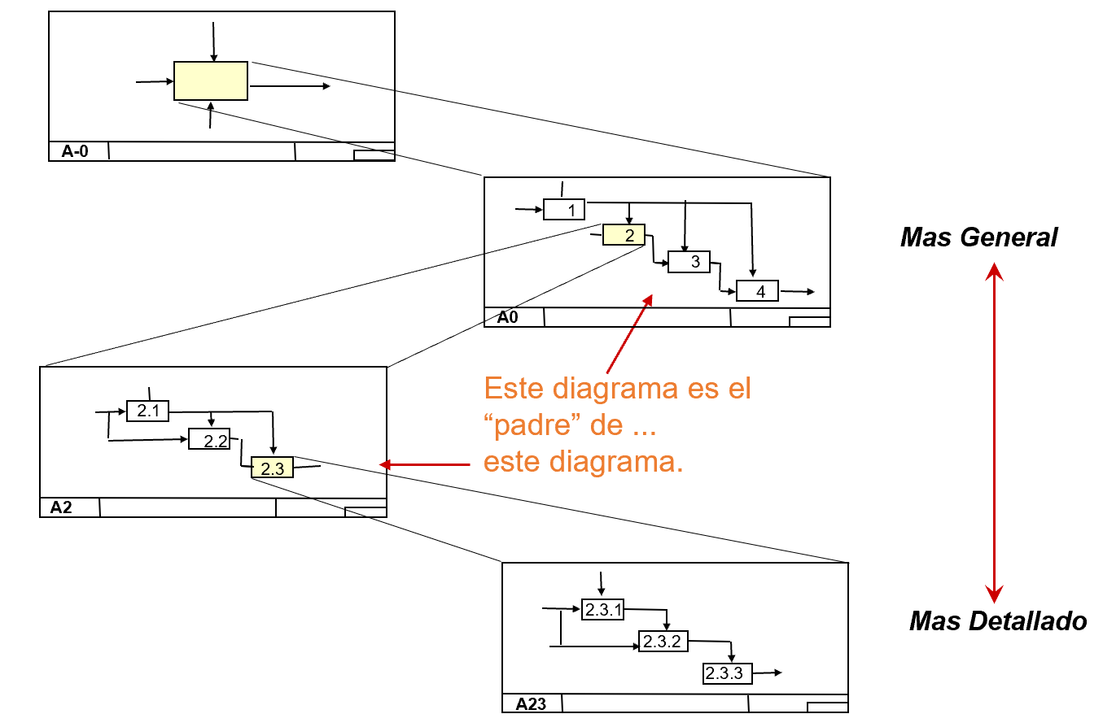

Figura 4. IDEFØ es una descomposición Top Down

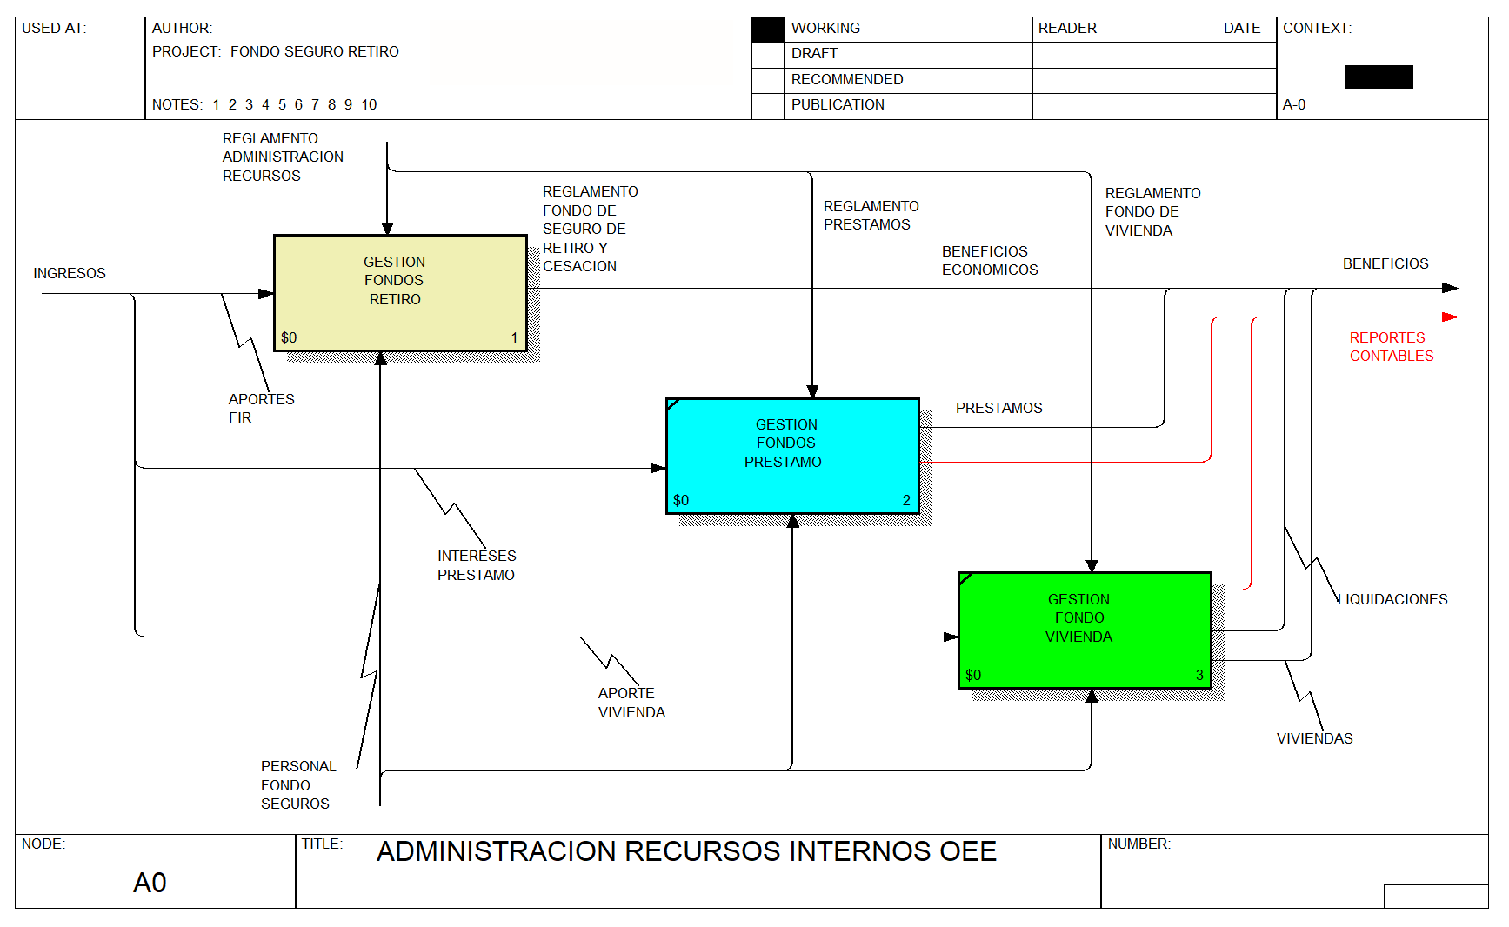

Figura 5. Diagrama IDEF0 – Nivel 2

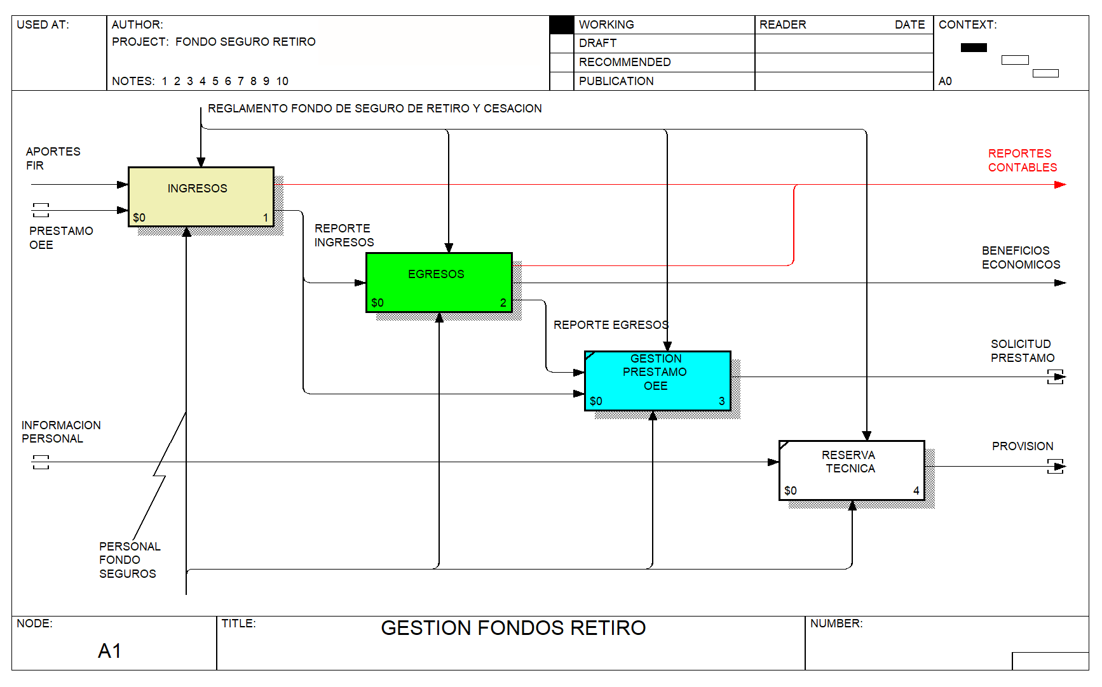

Figura 6. Diagrama IDEF0 – Nivel 3

**Actividad:**

Ingresa a la plataforma virtual, luego desarrolla la siguiente actividad propuesta:

1. **CUESTIONARIO TÉCNICO**
2. Definir las características de una actividad en IDEF0.
3. Indique cuales son los elementos que se usan en un proceso de construcción de IDEF0.
4. ¿Cómo se define una actividad que no genera valor?
5. Según las características del modelamiento IDEF0, Indicar cuales son las debilidades respecto a los diferentes métodos IDEF.
6. Investigue otros métodos de construcción de procesos que no se encuentran la guía

1. **CONCLUSIONES DE LA EXPERIENCIA**

________________________________________________________________________________________________________________________________________________________________________________________________________________________________________________________________________________________________________________________________________________________________________________________________________________________________________________________________________________________________________________________